МОСКОВСКИЙ АВИАЦИОННЫЙ ИНСТИТУТ
(НАЦИОНАЛЬНЫЙ ИССЛЕДОВАТЕЛЬСКИЙ УНИВЕРСИТЕТ)

Институт №8 «Компьютерные науки и прикладная математика»
Кафедра 806 «Вычислительная математика и программирование»

Лабораторная работа №1
по курсу “Компьютерная графика”

Основы 3D графики

Выполнил: С. М. Мартынов
Группа: М8О-301БВ-24
Преподаватель: В. Д. Бахарев

Москва, 2026
Условие
Цель работы – познакомиться с основами 3D-графики: построить простой трёхмерный объект, спроецировать его на плоскость экрана с помощью матриц перспективной и ортографической проекций и применить к нему аффинные преобразования. Программа написана на C++20 с использованием Vulkan, GLFW и ImGui на основе стартового кода курса.
Вариант 8 (номер в списке группы 20, ((20 − 1) mod 12) + 1 = 8): цилиндр (~50 вершин в основаниях).
Выполнены все дополнительные задания: 1) переключение перспективной и ортографической проекции в интерфейсе; 2) изменение позиции, поворота и растяжения фигуры; 3) движение и вращение фигуры по сложной траектории с паузой и воспроизведением, настройкой скорости, радиуса и высоты траектории; 4) изменение цвета фигуры через ColorEdit; 5) процедурные цвета вершин в зависимости от локальной позиции, которые умножаются на выбранный цвет; 6) на сцене два объекта, каждый со своим набором дескрипторов (VkDescriptorSet).

Метод решения
Геометрия. Цилиндр радиуса 1 и высоты 2 с осью вдоль Y строится процедурно. Каждое основание состоит из центра и 24 точек на окружности (xᵢ = cos φᵢ, zᵢ = sin φᵢ, φᵢ = 2πi/24), всего 50 вершин. Индексный буфер задаёт 96 треугольников (288 индексов): по 24 треугольника-«веера» на каждое основание и по 2 треугольника на каждый из 24 прямоугольников боковой поверхности. Вершины треугольников перечислены против часовой стрелки, если смотреть снаружи фигуры. Цвет каждой вершины вычисляется из её локальной позиции: rgb = pos · 0.5 + 0.5.
Преобразования. Используются однородные координаты: точка (x, y, z, 1), преобразование – матрица 4×4. Матрица модели M = T · R_spin · R_z · R_y · R_x · S (сначала растяжение, затем повороты, затем перенос). Перенос T складывается из позиции, заданной в интерфейсе, и точки траектории анимации. Траектория – пространственная кривая Лиссажу («восьмёрка»): x = R·sin t, y = H·sin 2t, z = R·sin t·cos t. Матрица вида V = T(0, 0, −d) · R_x(pitch) · R_y(−yaw) задаёт камеру, вращающуюся вокруг начала координат. Итоговая позиция вершины в вершинном шейдере вычисляется так: gl_Position = P · V · M · p.
Проекции. Перспективная матрица для Vulkan: P₀₀ = f/aspect, P₁₁ = −f (ось Y в clip space Vulkan направлена вниз), P₂₂ = far/(near − far), P₂₃ = near·far/(near − far), P₃₂ = −1, где f = 1/tg(fov/2). Она отображает глубину [near, far] в [0, 1], а деление на w = −z даёт перспективное сокращение. Ортографическая матрица – композиция растяжения и переноса, которая переводит параллелепипед [l, r] × [b, t] × [−near, −far] в канонический объём Vulkan [−1, 1] × [−1, 1] × [0, 1]. Тип проекции переключается в интерфейсе каждый кадр.
Объекты Vulkan. Графический конвейер VkPipeline содержит два шейдерных модуля (вершинный и фрагментный, GLSL скомпилирован в SPIR-V через glslc). Описание входных вершин – один binding со stride = sizeof(Vertex) и атрибуты position (location = 0) и color (location = 1). Топология – TRIANGLE_LIST, включены отсечение нелицевых граней (CULL_MODE_BACK, frontFace = COUNTER_CLOCKWISE) и тест глубины (COMPARE_OP_LESS). Viewport и scissor – динамические параметры, поэтому при изменении размера окна конвейер пересоздавать не нужно. Вершинный, индексный и uniform-буферы (VkBuffer) выделены через Vulkan Memory Allocator в памяти, доступной CPU, и заполняются через отображённый указатель.
Uniform-буфер объекта содержит матрицы model, view, projection, цвет и флаг процедурных цветов (раскладка std140). VkDescriptorSetLayout описывает один дескриптор UNIFORM_BUFFER на binding = 0 для вершинной стадии, VkPipelineLayout ссылается на этот layout. Из VkDescriptorPool выделяются два VkDescriptorSet – по одному на каждый цилиндр, и каждый через vkUpdateDescriptorSets связан со своим uniform-буфером. При записи командного буфера вершинный и индексный буферы привязываются один раз, а для каждого объекта вызываются vkCmdBindDescriptorSets с его набором и vkCmdDrawIndexed. Так одна геометрия рисуется дважды с разными преобразованиями и цветом. Uniform-буферы обновляются в render() после ожидания fence предыдущего кадра, поэтому CPU не перезаписывает данные, которые ещё читает GPU.
Интерфейс сделан на ImGui: переключатель проекции и её параметров (FOV, высота ортографического объёма), параметры камеры, а также отдельная вкладка для каждого цилиндра: видимость, позиция, поворот, растяжение (DragFloat3), цвет (ColorEdit3), флаг процедурных цветов, Play/Pause и Restart для анимации, скорость, радиус и высота траектории, скорость вращения.

Результаты
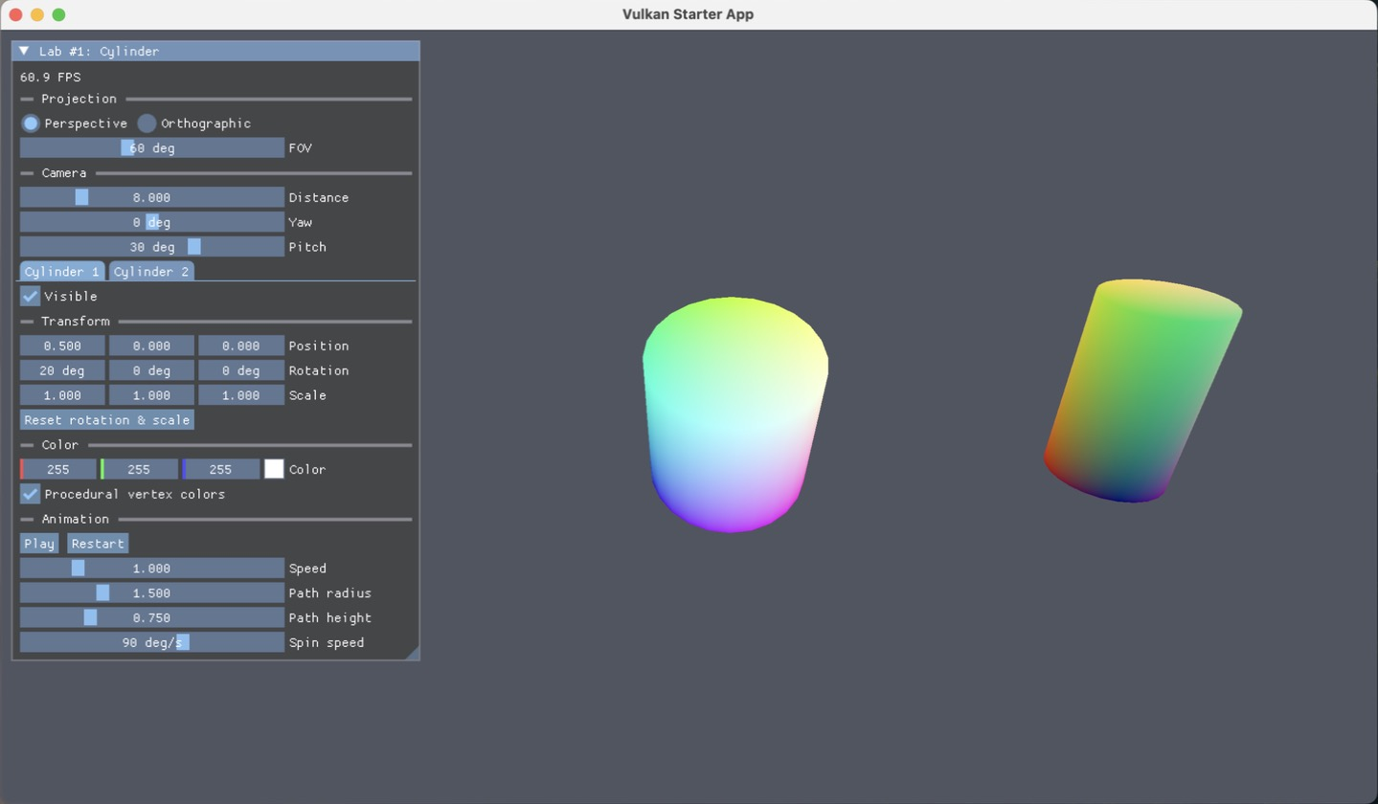
Рисунок 1 – Перспективная проекция. Слева – цилиндр с процедурными цветами вершин, повёрнутый на 20° вокруг оси X; справа – второй цилиндр (растянут 0.6 по X и Z), который движется по траектории-«восьмёрке» и вращается вокруг своей оси.
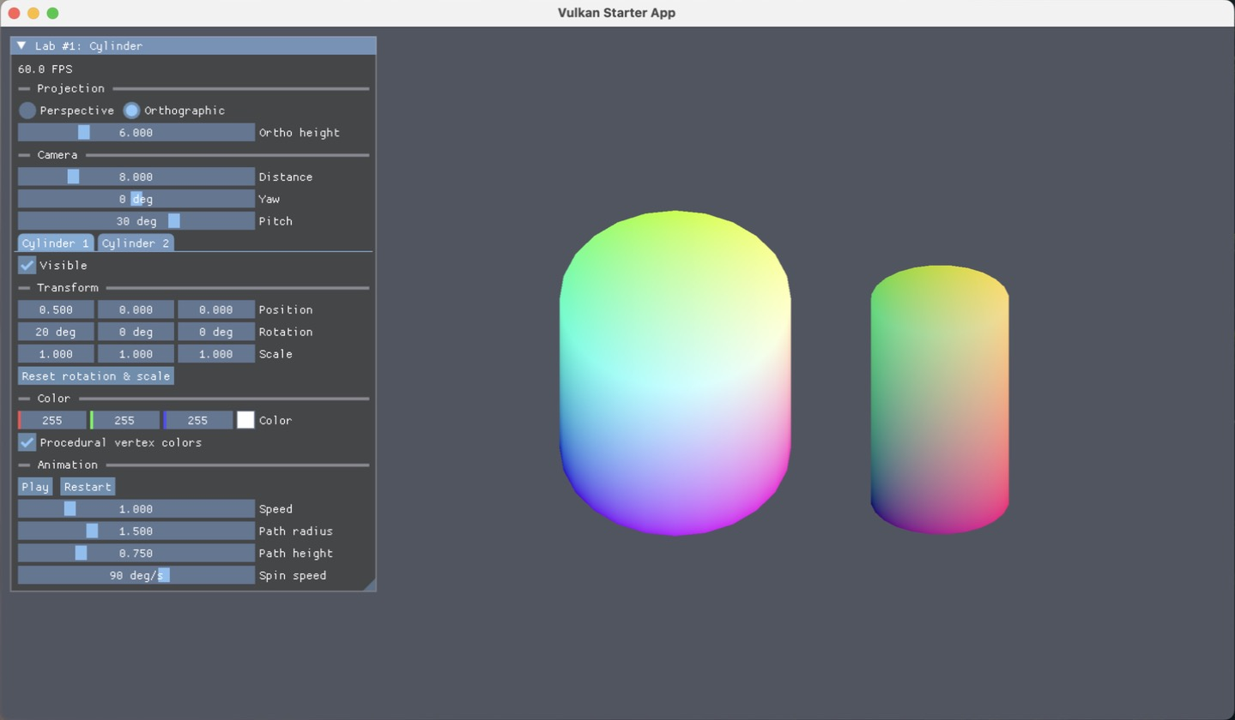
Рисунок 2 – Та же сцена в ортографической проекции: размер объектов не зависит от расстояния до камеры, параллельные образующие цилиндров остаются параллельными.
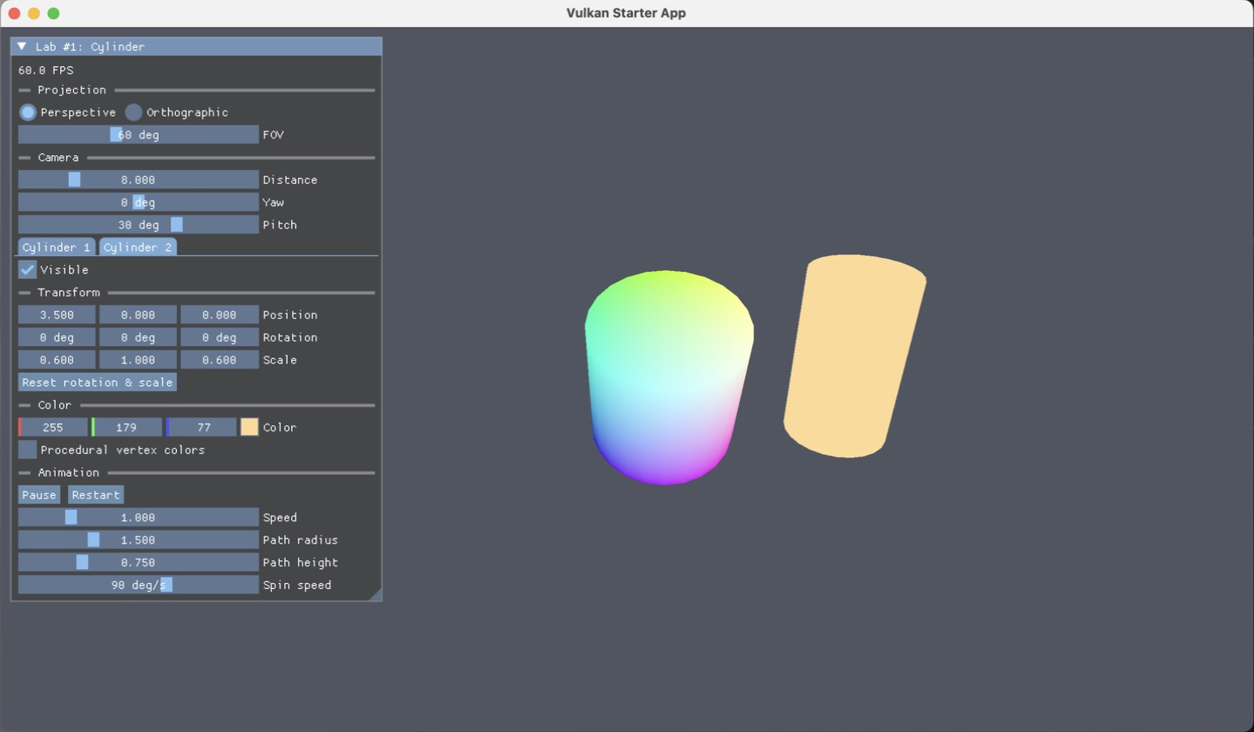
Рисунок 3 – Для второго цилиндра процедурные цвета выключены, и он окрашен в цвет, выбранный через ColorEdit. Если включить процедурные цвета, выбранный цвет умножается на цвет вершин.

Выводы
Я научился строить простые 3D-объекты из треугольников с помощью вершинного и индексного буферов и описывать их вершинные атрибуты для графического конвейера Vulkan. Разобрался, как однородные координаты позволяют записать перенос, поворот и растяжение одной матрицей 4×4 и как порядок перемножения матриц влияет на результат.
Я вывел матрицы перспективной и ортографической проекций под соглашения Vulkan (ось Y направлена вниз, глубина в [0, 1]) и увидел на практике их разницу: в перспективе дальние объекты меньше, в ортографии параллельные рёбра остаются параллельными. Также разобрался, как порядок обхода вершин треугольника связан с отсечением нелицевых граней (back-face culling).
Я научился передавать данные в шейдеры через uniform-буферы и дескрипторы (VkDescriptorSetLayout, VkDescriptorPool, VkDescriptorSet) и рисовать несколько объектов с разными параметрами из одной геометрии, привязывая перед каждой отрисовкой свой набор дескрипторов.

